📖Timmi denkt nach, bevor er handelt

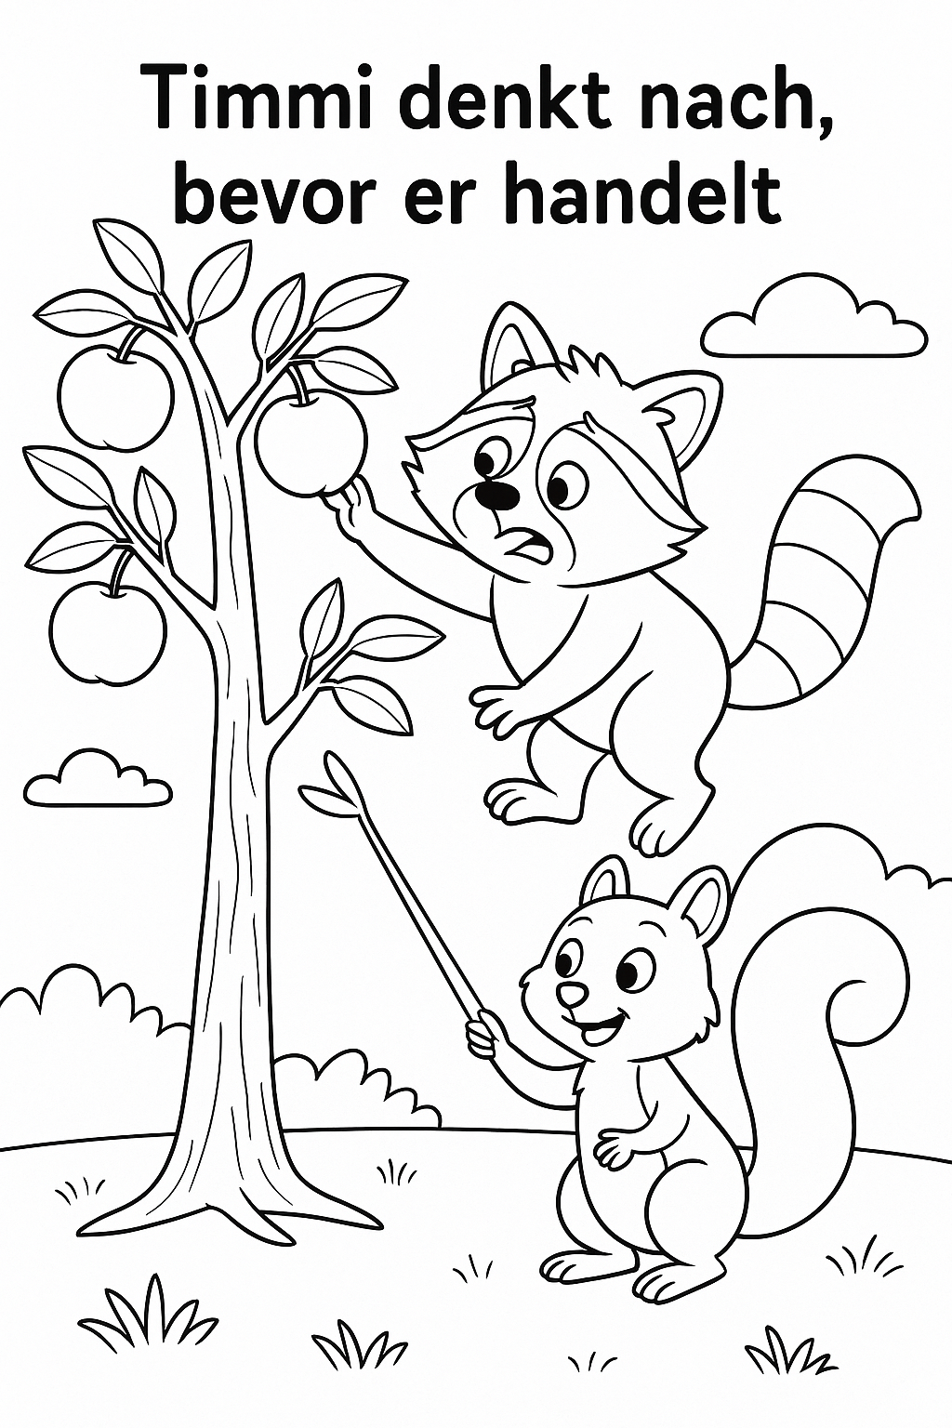

Es war einmal ein kleiner Waschbär namens Timmi.

Timmi war neugierig, frech und hatte immer viele Ideen. Doch manchmal machte er Dinge, ohne vorher nachzudenken.

Eines Tages sah Timmi einen großen Apfelbaum. Die roten Äpfel hingen hoch oben.

„Oh, die hole ich mir!“, rief Timmi und kletterte los.

Doch plötzlich hörte er ein lautes Knacks! – der Ast wackelte gefährlich.

Sein Freund, das schlaue Eichhörnchen Lilli, rief:

„Timmi! Denk doch nach! Was passiert, wenn der Ast bricht?“

Timmi hielt kurz inne.

Er stellte sich vor: Wenn der Ast bricht, falle ich runter. Das tut weh. Und die Äpfel bekomme ich trotzdem nicht.

Timmi kletterte vorsichtig zurück und überlegte:

„Hmm… vielleicht kann ich einen Stock benutzen, um die Äpfel herunterzuschütteln.“

Lilli lachte: „Siehst du? Wenn man vorher denkt, findet man eine bessere Lösung!“

Also holte Timmi einen langen Stock. Er stupste vorsichtig – Plopp! – schon fiel ein Apfel herunter.

Beide lachten und aßen glücklich.

Am Ende sagte Timmi stolz:

„Heute habe ich gelernt: Erst denken, dann handeln!“

✨ Botschaft: Die Kinder lernen spielerisch, dass Nachdenken über mögliche Folgen zu klügeren und sichereren Entscheidungen führt.

❓ Fragen und Antworten zur Geschichte

1. Wer ist die Hauptfigur in der Geschichte?

👉 Die Hauptfigur ist Timmi, ein kleiner Waschbär.

2. Was wollte Timmi vom Apfelbaum haben?

👉 Er wollte rote Äpfel haben.

3. Warum war es gefährlich, auf den Ast zu klettern?

👉 Weil der Ast brechen konnte.

4. Was hat Lilli Timmi zugerufen?

👉 „Timmi! Denk doch nach! Was passiert, wenn der Ast bricht?“

5. Welche Idee hatte Timmi, nachdem er nachgedacht hat?

👉 Er wollte einen Stock benutzen.

6. Wie haben Timmi und Lilli die Äpfel schließlich bekommen?

👉 Timmi stupste mit dem Stock, und die Äpfel fielen herunter.

7. Was hat Timmi am Ende gelernt?

👉 Er hat gelernt: Erst denken, dann handeln.

8. Was wäre passiert, wenn Timmi nicht nachgedacht hätte?

👉 Er wäre gefallen und hätte sich wehgetan.

9. Kennst du Situationen, in denen man auch zuerst nachdenken sollte, bevor man etwas tut?

👉 Ja, zum Beispiel beim Spielen, Klettern oder im Straßenverkehr.

10. Warum ist es wichtig, über die Folgen nachzudenken?

👉 Weil man so bessere und sichere Entscheidungen trifft.

📖 Timmi Thinks Before He Acts

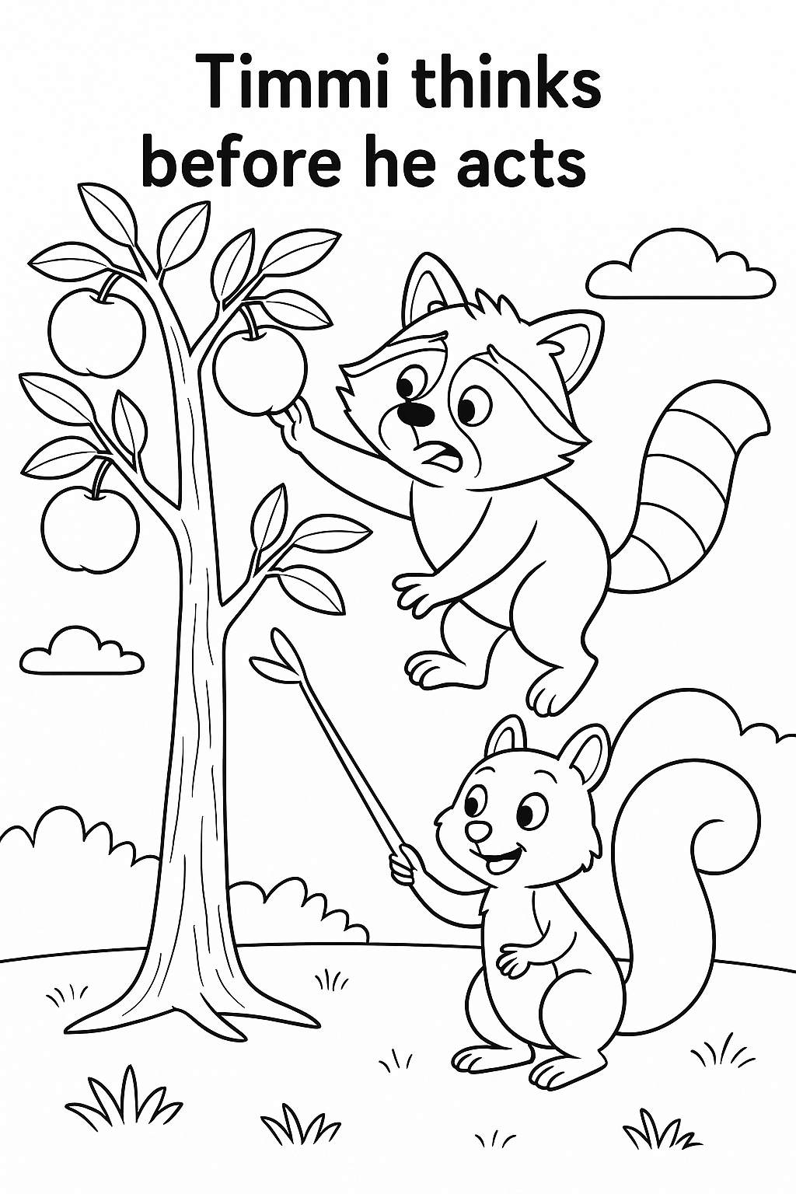

Once upon a time, there was a little raccoon named Timmi.

Timmi was curious, playful, and always full of ideas. But sometimes, he did things without thinking first.

One day, Timmi saw a big apple tree. The red apples were hanging high up in the branches.

“Oh, I’ll get those apples!” he shouted and started to climb.

But suddenly, he heard a loud Crack! – the branch shook dangerously.

His friend, the clever squirrel Lilli, called out:

“Timmi! Think first! What will happen if the branch breaks?”

Timmi stopped for a moment and imagined:

If the branch breaks, I will fall down. That will hurt. And I still won’t get the apples.

So Timmi carefully climbed back down and thought:

“Hmm… maybe I can use a stick to knock the apples down.”

Lilli laughed: “See? When you think first, you find a better solution!”

Timmi found a long stick. He poked the apples gently – Plop! – and one apple fell to the ground.

They both laughed and ate happily.

At the end, Timmi said proudly:

“Today I learned: First think, then act!”

✨ Moral of the story: Children learn playfully that thinking about the consequences before acting leads to smarter and safer decisions.

❓ Questions and Answers about the Story

1. Who is the main character in the story?

👉 The main character is Timmi, a little raccoon.

2. What did Timmi want from the apple tree?

👉 He wanted red apples.

3. Why was it dangerous to climb the branch?

👉 Because the branch could break.

4. What did Lilli call out to Timmi?

👉 She said: “Timmi! Think first! What will happen if the branch breaks?”

5. What idea did Timmi have after thinking?

👉 He wanted to use a stick.

6. How did Timmi and Lilli finally get the apples?

👉 Timmi poked the apple with a stick, and it fell down.

7. What did Timmi learn at the end?

👉 He learned to think first, then act.

8. What would have happened if Timmi hadn’t thought first?

👉 He would have fallen and hurt himself.

9. Do you know other situations where you should think first before acting?

👉 Yes, for example while playing, climbing, or crossing the street.

10. Why is it important to think about the consequences?

👉 Because it helps us make better and safer decisions.

📖 Timmi Düşünmeden Önce Düşünüyor

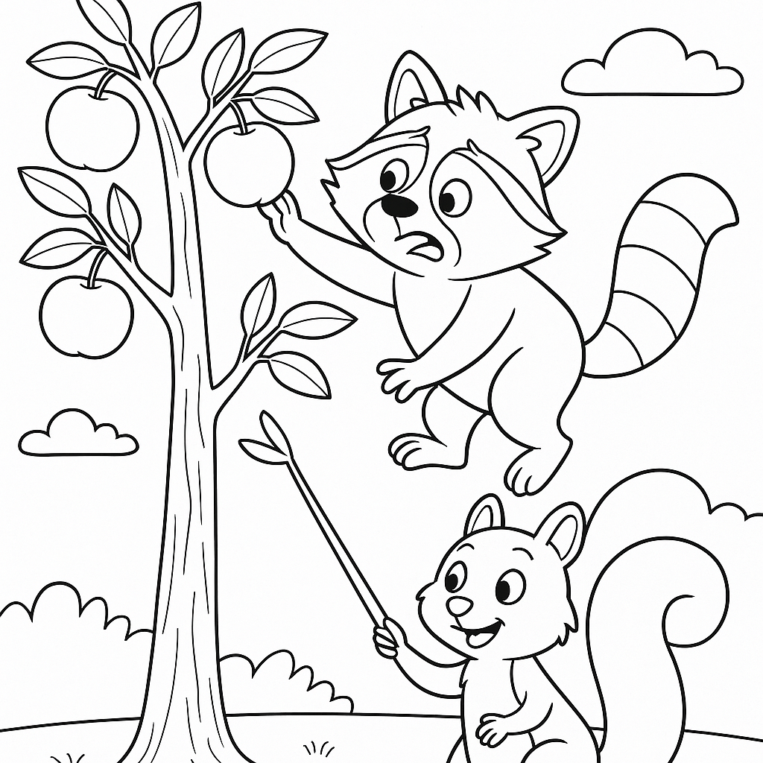

Bir zamanlar Timmi adında küçük bir rakun varmış.

Timmi çok meraklı, oyunbaz ve hep yeni fikirlerle doluymuş. Ama bazen bir şeyleri düşünmeden yaparmış.

Bir gün Timmi büyük bir elma ağacı görmüş. Kırmızı elmalar dalların yukarısında sallanıyormuş.

“Ah, bu elmaları alacağım!” demiş ve tırmanmaya başlamış.

Ama birden ÇAT! diye bir ses duymuş – dal tehlikeli şekilde sallanmış.

Akıllı sincabı Lilli bağırmış:

“Timmi! Önce düşün! Dal kırılırsa ne olur?”

Timmi biraz durmuş ve hayal etmiş:

Dal kırılırsa yere düşerim. Bu acıtır. Ve yine de elmaları alamam.

Sonra dikkatlice aşağı inmiş ve şöyle düşünmüş:

“Hmm… Belki de bir sopa kullanarak elmaları düşürebilirim.”

Lilli gülmüş: “Gördün mü? Önce düşünürsen daha iyi bir çözüm bulursun!”

Timmi uzun bir sopa bulmuş. Elmaya hafifçe dokunmuş – Plop! – bir elma yere düşmüş.

İkisi de gülmüş ve mutlulukla yemişler.

Sonunda Timmi gururla demiş:

“Bugün öğrendim: Önce düşün, sonra yap!”

✨ Ders: Çocuklar, bir şey yapmadan önce sonuçlarını düşünmenin daha akıllıca ve güvenli kararlar verdiğini öğrenirler.

❓ Sorular ve Cevaplar

1. Hikâyedeki ana karakter kimdir?

👉 Ana karakter küçük rakun Timmi’dir.

2. Timmi elma ağacından ne istedi?

👉 Kırmızı elmalar istedi.

3. Neden dala tırmanmak tehlikeliydi?

👉 Çünkü dal kırılabilirdi.

4. Lilli Timmi’ye ne diye bağırdı?

👉 “Timmi! Önce düşün! Dal kırılırsa ne olur?” dedi.

5. Timmi düşündükten sonra hangi fikre sahip oldu?

👉 Bir sopa kullanmak istedi.

6. Timmi ve Lilli sonunda elmaları nasıl aldılar?

👉 Timmi sopayla elmaları itti ve elmalar düştü.

7. Timmi sonunda ne öğrendi?

👉 Önce düşünmeyi, sonra hareket etmeyi öğrendi.

8. Timmi önce düşünmeseydi ne olurdu?

👉 Düşerdi ve canı acırdı.

9. Sen de önce düşünülmesi gereken durumlar biliyor musun?

👉 Evet, mesela oyun oynarken, tırmanırken veya karşıdan karşıya geçerken.

10. Neden sonuçları düşünmek önemlidir?

👉 Çünkü bu şekilde daha iyi ve daha güvenli kararlar veririz.

📖 تِمِّي يُفَكِّرُ قَبْلَ أَنْ يَتَصَرَّفَ



كَانَ يَا مَا كَانَ فِي قَدِيمِ الزَّمَانِ غُرَيْرُ نَصُوحٌ صَغِيرٌ يُسَمَّى تِمِّي.

كَانَ تِمِّي فُضُولِيًّا، مَزُوحًا، وَيَمْتَلِكُ كَثِيرًا مِنَ الْأَفْكَارِ. وَلَكِنَّهُ أَحْيَانًا كَانَ يَفْعَلُ أَشْيَاءَ دُونَ أَنْ يُفَكِّرَ فِيهَا أَوَّلًا.

فِي يَوْمٍ مِنَ الْأَيَّامِ رَأَى تِمِّي شَجَرَةَ تُفَّاحٍ كَبِيرَةً. وَكَانَتِ التُّفَّاحَاتُ الْحَمْرَاءُ تُعَلِّقُ عَالِيًا فِي الْفُرُوعِ.

فَقَالَ بِحَمَاسٍ: «أُوه! سَآخُذُ هَذِهِ التُّفَّاحَاتِ!» وَبَدَأَ يَتَسَلَّقُ.

وَلَكِنْ بَيْنَمَا هُوَ عَلَى الْفَرْعِ سَمِعَ صَوْتًا عَالِيًا: طَقّ! – وَاهْتَزَّ الْغُصْنُ بِخُطُورَةٍ.

فَنَادَتْ صَدِيقَتُهُ السُّنَيْنَةُ الذَّكِيَّةُ لِلِّي:

«تِمِّي! فَكِّرْ أَوَّلًا! مَاذَا سَيَحْدُثُ إِذَا انْكَسَرَ الْغُصْنُ؟»

وَقَفَ تِمِّي قَلِيلًا وَتَخَيَّلَ:

إِذَا انْكَسَرَ الْغُصْنُ سَأَسْقُطُ إِلَى الْأَرْضِ. وَذَلِكَ سَيُؤْلِمُنِي. وَمَعَ ذَلِكَ لَنْ أَحْصُلَ عَلَى التُّفَّاحِ.

فَنَزَلَ تِمِّي بِحَذَرٍ وَقَالَ:

«هُمْمْ… رُبَّمَا يُمْكِنُنِي أَنْ أَسْتَعْمِلَ عَصًا لِكَيْ أُسْقِطَ التُّفَّاحَ.»

فَضَحِكَتْ لِلِّي وَقَالَتْ: «أَرَأَيْتَ؟ عِنْدَمَا نُفَكِّرُ أَوَّلًا نَجِدُ حَلًّا أَفْضَلَ!»

فَأَحْضَرَ تِمِّي عَصًا طَوِيلَةً، وَدَفَعَ التُّفَّاحَةَ بِلُطْفٍ – بَلُوب! – فَوَقَعَتْ تُّفَّاحَةٌ عَلَى الْأَرْضِ.

فَضَحِكَ الاثْنَانِ وَأَكَلَا بِسَعَادَةٍ.

وَفِي النِّهَايَةِ قَالَ تِمِّي بِفَخْرٍ:

«الْيَوْمَ تَعَلَّمْتُ دَرْسًا: أَوَّلًا أُفَكِّرُ، ثُمَّ أَتَصَرَّفُ!»

✨ الدَّرْسُ الْمُسْتَفَادُ: يَتَعَلَّمُ الأَطْفَالُ بِطَرِيقَةٍ مُسَلِّيَةٍ أَنَّ التَّفْكِيرَ فِي عَوَاقِبِ الْأَفْعَالِ قَبْلَ الْقِيَامِ بِهَا يُؤَدِّي إِلَى قَرَارَاتٍ أَذْكَى وَأَكْثَرَ أَمَانًا.

❓ الأَسْئِلَةُ وَالأَجْوِبَةُ عَنِ القِصَّةِ

1. مَنْ هُوَ بَطَلُ الْقِصَّةِ؟

👉 الْبَطَلُ هُوَ تِمِّي، وَهُوَ غُرَيْرٌ صَغِيرٌ.

2. مَاذَا أَرَادَ تِمِّي مِنْ شَجَرَةِ التُّفَّاحِ؟

👉 أَرَادَ التُّفَّاحَ الْأَحْمَرَ.

3. لِمَاذَا كَانَ مُخْطِرًا أَنْ يَتَسَلَّقَ الْغُصْنَ؟

👉 لِأَنَّ الْغُصْنَ قَدْ يَنْكَسِرُ.

4. مَاذَا نَادَتْ لِلِّي عَلَى تِمِّي؟

👉 قَالَتْ: «تِمِّي! فَكِّرْ أَوَّلًا! مَاذَا سَيَحْدُثُ إِذَا انْكَسَرَ الْغُصْنُ؟»

5. مَا الْفِكْرَةُ الَّتِي خَطَرَتْ لِتِمِّي بَعْدَ أَنْ فَكَّرَ؟

👉 أَرَادَ أَنْ يَسْتَعْمِلَ عَصًا.

6. كَيْفَ حَصَلَ تِمِّي وَلِلِّي عَلَى التُّفَّاحِ فِي النِّهَايَةِ؟

👉 دَفَعَ تِمِّي التُّفَّاحَةَ بِالْعَصَا فَسَقَطَتْ.

7. مَاذَا تَعَلَّمَ تِمِّي فِي النِّهَايَةِ؟

👉 تَعَلَّمَ أَنْ يُفَكِّرَ أَوَّلًا ثُمَّ يَتَصَرَّفَ.

8. مَاذَا كَانَ سَيَحْدُثُ لَوْ لَمْ يُفَكِّرْ تِمِّي؟

👉 كَانَ سَيَسْقُطُ وَيَتَأَلَّمُ.

9. هَلْ تَعْرِفُ مَوَاقِفَ أُخْرَى يَجِبُ فِيهَا أَنْ نُفَكِّرَ أَوَّلًا قَبْلَ أَنْ نَتَصَرَّفَ؟

👉 نَعَمْ، مِثْلُ اللَّعِبِ، أَوِ التَّسَلُّقِ، أَوْ عِنْدَ عُبُورِ الطَّرِيقِ.

10. لِمَاذَا مِنَ الْمُهِمِّ أَنْ نُفَكِّرَ فِي الْعَوَاقِبِ؟

👉 لِأَنَّ ذَلِكَ يُؤَدِّي إِلَى قَرَارَاتٍ أَفْضَلَ وَأَكْثَرَ أَمَانًا.

📖 ٹِمّی پہلے سوچتا ہے پھر کرتا ہے



ایک بار کا ذکر ہے کہ ایک چھوٹا سا ریکون تھا جس کا نام ٹِمّی تھا۔

ٹِمّی بہت تجسس کرنے والا، شرارتی اور ہمیشہ نئے خیالات سے بھرا رہتا تھا۔ لیکن کبھی کبھی وہ بغیر سوچے سمجھے کام کر دیتا تھا۔

ایک دن ٹِمّی نے ایک بڑا سیب کا درخت دیکھا۔ سرخ سیب اونچی شاخوں پر لٹک رہے تھے۔

"اوہ! میں یہ سیب لے لوں گا!" اُس نے کہا اور چڑھنا شروع کیا۔

لیکن اچانک اُس نے زور دار چٹاخ! کی آواز سنی – شاخ خطرناک طریقے سے ہلنے لگی۔

اُس کی دوست، ہوشیار گلہری لِلّی نے آواز دی:

"ٹِمّی! پہلے سوچو! اگر شاخ ٹوٹ گئی تو کیا ہوگا؟"

ٹِمّی رُک گیا اور سوچنے لگا:

اگر شاخ ٹوٹ گئی تو میں گر جاؤں گا۔ یہ مجھے چوٹ پہنچائے گا۔ اور پھر بھی مجھے سیب نہیں ملیں گے۔

پھر ٹِمّی احتیاط سے نیچے اُتر آیا اور کہا:

"ہمم… شاید میں ایک لمبی چھڑی استعمال کر کے سیب گرا سکتا ہوں۔"

لِلّی ہنس کر بولی: "دیکھا؟ جب تم پہلے سوچتے ہو تو بہتر حل ملتا ہے!"

ٹِمّی نے ایک لمبی چھڑی لی۔ اُس نے نرمی سے سیب کو چھُوا – پھڑک! – اور ایک سیب زمین پر گر گیا۔

دونوں ہنسے اور خوشی خوشی کھانے لگے۔

آخر میں ٹِمّی نے فخر سے کہا:

"آج میں نے سیکھا: پہلے سوچو، پھر عمل کرو!"

✨ سبق: بچے کھیل کھیل میں سیکھتے ہیں کہ کسی بھی کام کے نتائج پر پہلے غور کرنا بہتر اور محفوظ فیصلوں کی طرف لے جاتا ہے۔

❓ سوالات اور جوابات

1. کہانی کا مرکزی کردار کون ہے؟

👉 مرکزی کردار ایک چھوٹا ریکون ہے جس کا نام ٹِمّی ہے۔

2. ٹِمّی سیب کے درخت سے کیا چاہتا تھا؟

👉 وہ سرخ سیب چاہتا تھا۔

3. شاخ پر چڑھنا کیوں خطرناک تھا؟

👉 کیونکہ شاخ ٹوٹ سکتی تھی۔

4. لِلّی نے ٹِمّی کو کیا کہا؟

👉 "ٹِمّی! پہلے سوچو! اگر شاخ ٹوٹ گئی تو کیا ہوگا؟"

5. ٹِمّی نے سوچنے کے بعد کیا خیال بنایا؟

👉 اُس نے ایک چھڑی استعمال کرنے کا سوچا۔

6. آخر میں ٹِمّی اور لِلّی نے سیب کیسے حاصل کیے؟

👉 ٹِمّی نے چھڑی سے سیب کو دھکا دیا اور وہ گر گیا۔

7. ٹِمّی نے آخر میں کیا سیکھا؟

👉 اُس نے سیکھا کہ پہلے سوچنا چاہیے پھر عمل کرنا چاہیے۔

8. اگر ٹِمّی نے پہلے نہ سوچا ہوتا تو کیا ہوتا؟

👉 وہ گر جاتا اور اُسے چوٹ لگتی۔

9. کیا تمہیں ایسے حالات معلوم ہیں جن میں پہلے سوچنا ضروری ہے؟

👉 جی ہاں، مثلاً کھیلتے وقت، چڑھتے وقت یا سڑک پار کرتے وقت۔

10. نتائج کے بارے میں سوچنا کیوں ضروری ہے؟

👉 کیونکہ اس طرح ہم بہتر اور زیادہ محفوظ فیصلے کر سکتے ہیں۔